PKP Polskie Linie Kolejowe S.A.
Biuro Komunikacji i Promocji
ul. Targowa 74, 03-734 Warszawa
tel. + 48 22 473 30 02
fax + 48 22 473 23 34
rzecznik@plk-sa.pl
www.plk-sa.pl

Gorzów Wielkopolski, 7 marca 2019 r.
Informacja prasowa
Gorzowską estakadę kolejową sprawdza lokomotywa

Zaczęły się próby obciążeniowe estakady w Gorzowie Wielkopolskim. Ważąca ponad 116 ton lokomotywa przejeżdża po 2 km obiekcie. Prowadzone są badania w zakresie wytrzymałości i bezpieczeństwa modernizowanego obiektu. W czerwcu po nowym torze pojadą pociągi. Inwestycja warta 95 mln zł netto poprawi komfort kolejowych podróży. Odnowiony obiekt dobrze wpisuje się w panoramę miasta.

W czasie prób wytrzymałościowych sprawdzane są wszystkie parametry odnowionej konstrukcji estakady. Lokomotywa spalinowa ST 44 przejeżdża przez obiekt z prędkością
5 km/h. Zatrzymuje się na w rejonie dworca, odnowionych wiaduktów i na estakadzie. W tym czasie zespół ekspertów przy pomocy precyzyjnych urządzeń pomiarowych bada konstrukcję. Zebrane dane będą szczegółowo sprawdzone. Mają potwierdzić, że estakada została zmodernizowana zgodnie z najwyższymi standardami tak, aby służyła przez dziesiątki lat. Zmodernizowany, zabytkowy obiekt ma większą nośność. Jest przystosowany do obsługi ciężkich składów. Nowy tor pozwoli na przejazd pociągów z prędkością maksymalną 120 km/h. Dzięki specjalnym matom zamontowanym w podtorzu zmniejszy się także hałas.
Prowadzone dziś próby obciążeniowe są pierwszymi z testów sprawdzających estakadę. Wiosną zaplanowano kolejne, tzw. dynamiczne próby. Lokomotywa przejedzie wtedy estakadą w obu kierunkach z prędkością do 120 km/h. Prowadzone próby obciążeniowe oznaczają, że prace budowlane na estakadzie zbliżają się już do końca. Tor nr 2 jest już wybudowany, zaczął się montaż toru nr 1. Obecnie trwają prace wykończeniowe. Roboty koncentrują się na peronach stacji Gorzów Wielkopolski. Na ukończeniu jest budowa wiat, montowane jest nowe oświetlenie oraz mała architektura (ławki, kosze na śmieci, tablice informacyjne). Na schodach na perony układane są granitowe bloki. Wkrótce zacznie się montaż wind. Budowane jest bezpieczne i wygodne dojście na platformy. Trwają prace w przejściu podziemnym. Ściany tunelu wykładane są już płytkami ceramicznymi. Wykorzystany jest odzyskany, oczyszczony materiał, który będzie nawiązywać do historycznego charakteru obiektu. Kafle na posadzce przy wyjściu z dworca pod estakadę dworcową zostaną wymienione zgodnie z historycznym wzorem. Równolegle w niszach estakady uzupełniane są ubytki ścian i sklepień, postępuje montaż instalacji. Pomieszczenia będą przystosowane do funkcji usługowych.

Coraz bardziej widoczne efekty modernizacji
W trakcie modernizacji wykonawca odnowił konstrukcję pięciu wiaduktów nad ulicami: Herberta, Chrobrego, Wodną i Barbary oraz w rejonie ul. Spichrzowej. Modernizacja zabytkowej estakady to wymagające pod względem inżynierskim i technicznym przedsięwzięcie w centrum Gorzowa Wielkopolskiego. Podczas rekonstrukcji konieczne były dodatkowe, wymagające czasu pracy, których nie można było wcześniej przewidzieć. Należało m.in. dodatkowo wzmocnić nisze i przyczółki wiaduktów. Większego zakresu robót wymagały mury oporowe, instalacje kablowe i kanalizacja. Na dłuższy czas prac wpłynął brak dostępu – mimo prawomocnego wyroku – na działkę sąsiadującą z estakadą przy ul. Herberta (bulwar wschodni) oraz nieprzewidziana wcześniej konieczność rozbiórki garaży.
Estakada jest gruntownie przebudowywana z zachowaniem historycznego charakteru
i nowoczesnych standardów obsługi podróżnych. Prace obejmują remont 51 nisz, modernizację mostu i 5 wiaduktów stalowych, remont murów oporowych oraz wymianę ok. 3 km toru. Modernizowana jest także stacja Gorzów Wielkopolski. W ramach prac w 2017 r. uruchomiony został nowy przystanek w mieście – Gorzów Wielkopolski Wschodni, który zwiększył dostęp kolei dla mieszkańców. Do czerwca, tak jak obecnie, pociągi będą dojeżdżać do przystanku Gorzów Wielkopolski Wschodni. Na odcinku Gorzów Wielkopolski Wschodni – Gorzów Wielkopolski nadal będzie obowiązywać komunikacja autobusowa.
Gorzowska estakada kolejowa to jeden z najdłuższych tego typu obiektów w Polsce. Powstała w latach 1905 – 1914. Ma istotne znaczenie dla sprawnej komunikacji kolejowej Tczew – Kostrzyn. Obiekt jest wpisany do rejestru zabytków.
Inwestycja realizowana jest w ramach projektu „Poprawa stanu technicznego obiektów inżynieryjnych etap I – Modernizacja estakady kolejowej w Gorzowie Wielkopolskim”. Wartość projektu wynosi 95 mln zł netto, z czego ok. 81 mln zł netto stanowi dofinansowanie z Unii Europejskiej w ramach Programu Operacyjnego Infrastruktura i Środowisko.
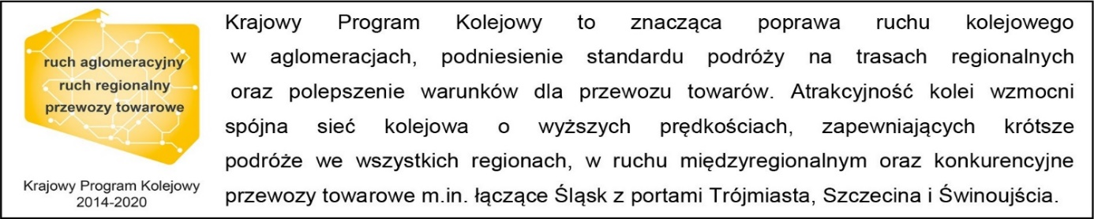
Kontakt dla mediów:
Mirosław Siemieniec
Rzecznik prasowy
PKP Polskie Linie Kolejowe S.A.
rzecznik@plk-sa.pl;
tel.: 694 480 239

